关于学生购买火车票优惠卡的说明
各学院：
为方便学生，现进行第二次火车票优惠卡办理活动，通知如下：
1、我校2015级新生（含2015级本专科及专升本学生）且家庭和学校不在同一地区、可乘火车往返者，火车票优惠卡由学校免费发放。家庭住址在泰安市及所辖县市区的学生不能申请。家庭住址与高考报名时信息不符者需提供父母暂住证或户口本等材料复印件。
学生需在11月27日15:00—12月4日12:00登录教务系统，并修改火车到站信息，教务系统初始登录密码为身份证后六位。具体步骤如下：
- 登录教务系统后，点击左侧“学籍档案”—“增改基本信息”—“修改”；
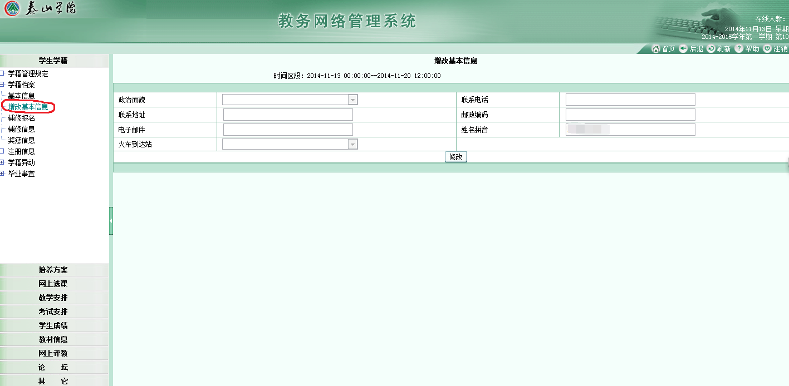

②点击“火车站到达站”下拉箭头，选择离自己家庭住址最近的火车站，然后点击“保存”。
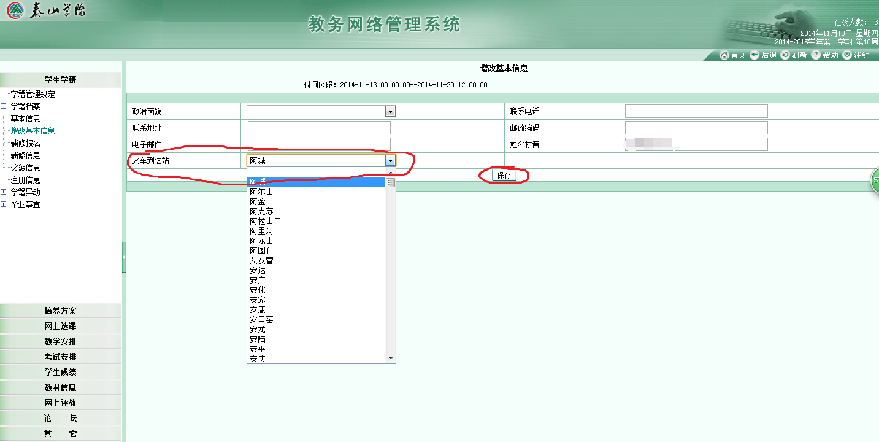
2、2015级新生不用交费，其他年级在校生如需购买火车票优惠卡，每张7元，先按照上述步骤在规定时间内登录系统进行信息更改，然后把学生证交所在学院统一办理。未在系统内进行信息修改的学生不能购买火车票优惠卡。
3、其他年级在校生如需要更改乘车区间，必须按照第一条的流程登录教务系统进行信息修改，并把学生证交所在学院统一办理。更改乘车区间不收费。
4、学生证丢失的学生如需办理火车票优惠卡，必须按照第一条的流程登录教务系统进行信息修改，并把学生证交所在学院统一办理。每张7元。
5、学籍科将于12月8日把名单发到各学院，请各学院对照名单收取相关费用，不在名单上的学生不得办理。
6、此次办理火车票优惠卡为本学年最后一次，请各学院务必将本通知传达到每个班级，如有延误，责任自负。

教务处学籍科
2015年11月27日

